Доклад

Применение онлайн-касс, реализация отраслевого проекта «Общественное питание» и проекта по исключению недобросовестного поведения на рынках

01.09.2021

На текущий момент в регионе зарегистрировано 15230 единицы контрольно-кассовой техники у 6752 налогоплательщиков:
Для справки, в целом по стране зарегистрировано 3,7 млн. единиц кассовой техники у 1,6 млн. налогоплательщиков.
Всего в 1 полугодии 2021 года налоговыми органами области проведено 287 проверок соблюдения законодательства о ККТ. Нарушения выявлены в 100 % случаев. Предъявлено штрафных санкций в сумме 1325 тыс.руб., взыскано 786 тыс.рублей.

В 2021 году Федеральной налоговой службой на всей территории РФ проводятся 2 отраслевых проекта, целью которых является побуждение субъектов предпринимательской деятельности к повсеместному применению в установленных законом случаях контрольно-кассовой техники, увеличение выручки, фиксируемой с применением контрольно-кассовой техники, и как следствие повышение роста доходов бюджета.
Первым, в январе текущего года начат отраслевой проект «ОБЩЕСТВЕННОЕ ПИТАНИЕ».
С февраля - Проект по исключению недобросовестного поведения на рынках.
Оба проекта начаты с информационной кампании и совещаний с участием представителей органов государственной власти субъектов Российской Федерации, органов местного самоуправления, уполномоченного по защите прав предпринимателей в субъекте Российской Федерации, региональных общественных организаций - отделений ОПОРЫ России и Деловой России.
Цель информационной кампании – предупредить субъектов, работающих в данных отраслях о проведении в отношении них особого контроля и побудить их добровольно устранить имеющиеся нарушения.
Приведу данные об объектах общепита, в отношении которых проводится мониторинг, и о результатах проверок соблюдения законодательства о ККТ.

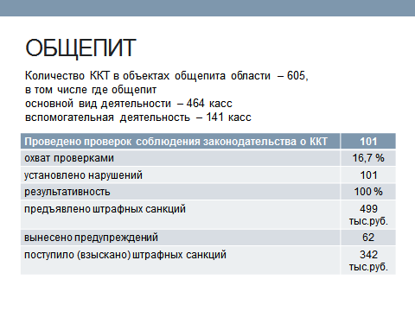
Всего в отношении лиц, ведущих деятельность по оказанию услуг общественного питания, в январе-августе 2021 года проведена 101 проверка соблюдения законодательства о ККТ, установлено 101 нарушение, в том числе:

неприменение ККТ | 61 случай
ККТ применялась, но чек не соответствует требованиям | 37 случаев
незаконная предпринимательская деятельность без регистрации в качестве ИП | 3 случая
Применены наказания в виде предупреждений (62 предупреждения) и предъявлены штрафные санкции в размере 499 тыс.руб., из них взыскано 342 тыс.рублей.
Приведу данные об объектах, в отношении которых проводится мониторинг поведения на рынках, и о результатах проверок соблюдения законодательства о ККТ.
Работа проводится в отношении 21 объекта трех категорий:
- 7 розничных рынков (функционируют в соответствии с Федеральным законом № 271-ФЗ (Реестр рынков ведет Министерство промышленности и торговли Новгородской области);
- 3 ярмарки (функционируют в соответствии с Постановлением Администрации от 10.06.2011 № 241);
- 11 торговых центров, предоставляющих торговые места для продажи товаров (выполнению работ, оказанию услуг) на основе свободно определяемых непосредственно при заключении договоров розничной купли-продажи и договоров бытового подряда цен.

На 02.09.2021 инвентаризация проведена в отношении всех объектов (859 занятых торговых мест).
Обязанность применения ККТ установлена для 530 налогоплательщиков (в т.ч. 499 – ИП и 31 – ЮЛ), у всех имеется зарегистрированная ККТ.
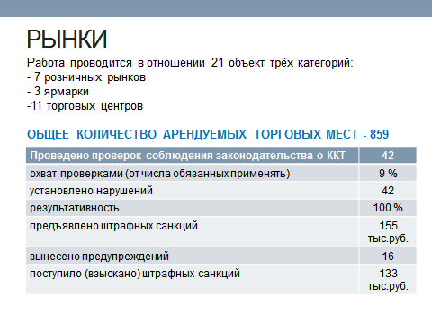
Всего в отношении лиц, ведущих деятельность на рынках, в текущем периоде 2021 года проведены 42 проверки соблюдения законодательства о ККТ, установлено 42 нарушения.
Применены наказания в виде предупреждений и предъявлены штрафные санкции в размере 155 тыс.рублей, а также вынесено 16 предупреждений, взыскано 133 тыс.рублей.

В заключении остановимся на ТИПОВЫХ нарушениях при применении
ККТ (ОШИБКИ в чеках)

Обязанность для ИП на спецрежимах указывать в чеках номенклатуру
Требование распространяется на ИП на ПСН, ИП на УСН, ИП на ЕСХН, и оно уже вступило в силу с 1 февраля 2021 года. Обязанность указывать в чеке наименование товаров и услуг для ИП на спецрежимах закреплено в ст. 7 Федерального закона от 03.07.2016 № 290-ФЗ.

Под наименованием следует понимать название, количество и цену за единицу товара, работы или услуги. Оно должно быть не длиннее 128 символов. Прочитав его, покупатель должен понимать, какой именно продукт предлагает продавец. Поэтому варианты в виде кода или штрих-кода недопустимы. Если вы продаете, например, творог разной жирности и разных производителей, то отличия должны быть отражены в чеке.
В случае отсутствия номенклатуры товаров предусмотрена ОА
Такое нарушение расценивается как несоблюдение порядка и условий применения ККТ. Ответственность за это прописана в ч. 4 ст. 14.5 КоАП РФ:
Штрафы за ненаправление клиенту чека на почту или номер телефона
Если вы не выслали покупателю чек на электронную почту или номер телефона, то будьте готовы получить предупреждение или заплатить штраф
Чек выдан не в момент расчета, а позже. ККТ применяется в момент расчета.
Применена ККТ, зарегистрированная по другому адресу. При регистрации ККТ надо указать строго фактический адрес ее установки (применения). Если затем использовать кассу по другому адресу, это будет нарушением порядка применения ККТ.

